"มนต์เสน่ห์เจียงหนาน...ในฤดูใบไม้ร่วง" ✨
เซี่ยงไฮ้ เส้าซิง เมืองโบราณอันฉาง 4 วัน 2 คืน
เที่ยวทุกวัน ทัวร์ไม่ลงร้านช้อป
**เมนูพิเศษ..ขาหมูเซี่ยงไฮ้ !!! **

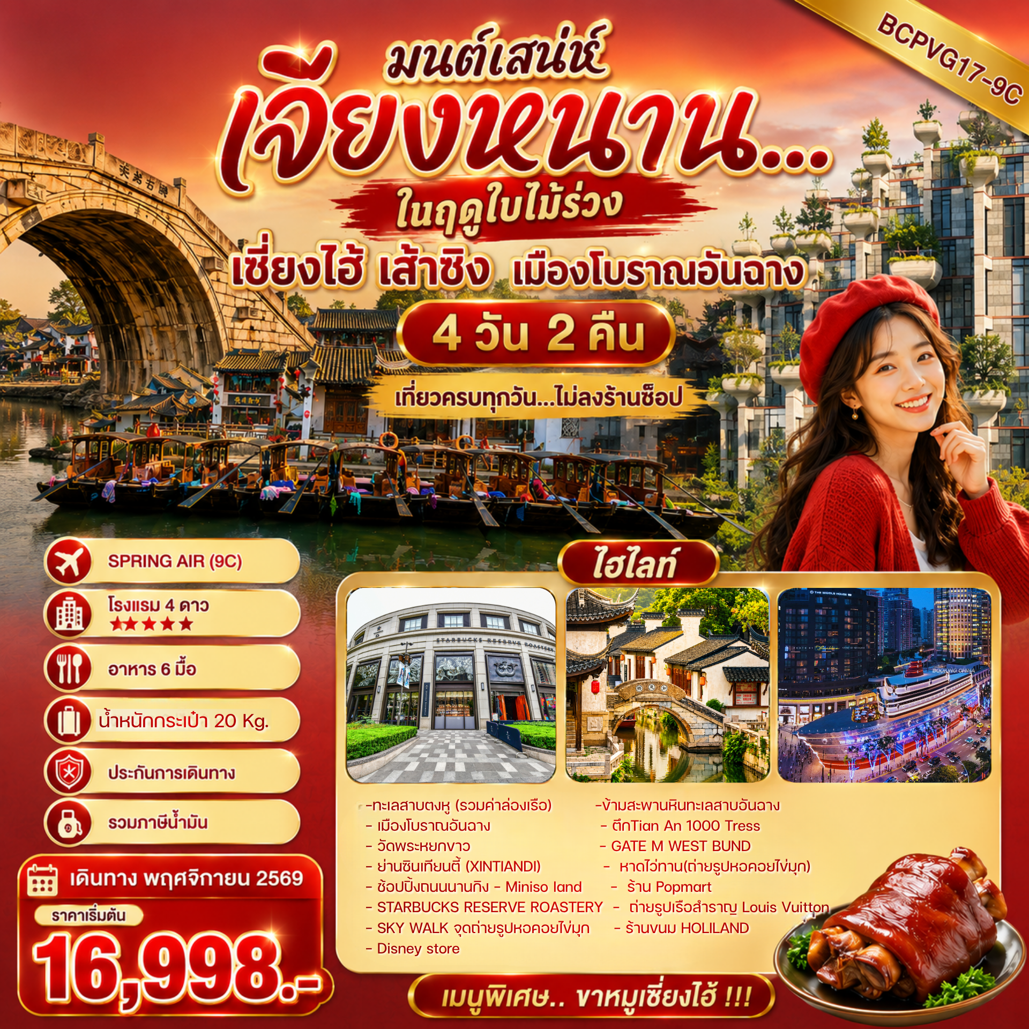
FLIGHT NO. | ROUTING | TIME | AIRLINES
9C7294 | BKK-PVG | 01.15-06.30 | SPRING AIR (9C)
9C7293 | PVG-BKK | 20.00-00.05⁺¹ | SPRING AIR (9C)
น้ำหนักสัมภาระโหลดใต้ท้องเครื่องไม่เกิน 20 Kg. // สัมภาระถือขึ้นเครื่อง (Carry on) ไม่เกิน 7 Kg.
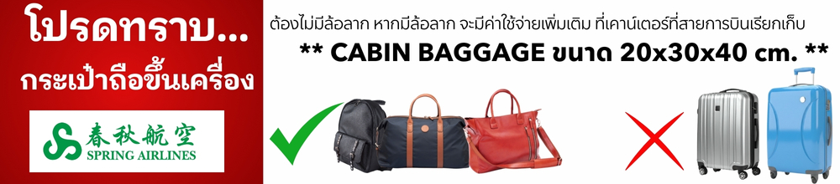
วันที่ | รายการ | อาหาร |  |  | โรงแรม
วันที่ | รายการ | B | L | D | โรงแรม
1 | กรุงเทพฯสุวรรณภูมิ นัดเวลา 22.00 น. |  |  |  | 
2 | สนามบินเซี่ยงไฮ้ BKK-PVG 9C7294 – เซี่ยงไฮ้ – เดินทางสู่เมืองเส้าซิง  ทะเลสาบตงหู (รวมค่าล่องเรือ) – ข้ามสะพานหินทะเลสาบอันฉาง  เมืองโบราณอันฉาง |  |  |  | HOLIDAY INN HANGZHOU HOTEL  หรือเทียบเท่า 4 ดาวจีน
3 | เมืองเส้าซิง – เซี่ยงไฮ้ – ตึกTian An 1000 Tress – วัดพระหยกขาว  GATE M WEST BUND – ย่านซินเทียนตี้ (XINTIANDI)  หาดไว่ทาน (ถ่ายรูปหอคอยไข่มุก) - ช้อปปิ้งถนนนานกิง  Miniso land – ร้าน Popmart |  | ขาหมู |  | Weiting Hotel (Luoshan Branch, Pudong NewArea, Shanghai หรือเทียบเท่า 4 ดาวจีน
4 | เซี่ยงไฮ้ – STARBUCKS RESERVE ROASTERY – ถ่ายรูปเรือสำราญ Louis Vuitton - SKY WALK จุดถ่ายรูปหอคอยไข่มุก – ร้านขนม HOLILAND  Disney store - สนามบินเซี่ยงไฮ้ – กรุงเทพฯสุวรรณภูมิ 9C7293 |  |  |  | -

กำหนดการเดินทาง |  | ผู้ใหญ่ (พักห้องละ 2-3 ท่าน)  (ราคาเด็ก / ผู้ใหญ่ เท่ากัน) | พักเดี่ยวเพิ่ม
จันทร์ – พฤหัสบดี | 02 – 05 พฤศจิกายน 69 | 16,998.- | 3,500.-
ศุกร์ – จันทร์ | 06 – 09 พฤศจิกายน 69 | 17,998.- | 3,500.-
พฤหัสบดี – อาทิตย์ | 12 – 15 พฤศจิกายน 69 | 18,998.- | 3,500.-
ศุกร์ – จันทร์ | 20 – 23 พฤศจิกายน 69 | 17,998.- | 3,500.-
พฤหัสบดี – อาทิตย์ | 26 – 29 พฤศจิกายน 69 | 18,998.- | 3,500.-
**ราคาเฉพาะคนไทยเท่านั้น / คณะกรุ๊ป 20 ท่าน *การันตีออกเดินทาง 10ท่าน
พร้อม หัวหน้าทัวร์ไทยพาสปอร์ตต่างชาติเก็บเพิ่ม 2,000 บาท / ท่าน **
ราคาทัวร์ดังกล่าวรวมภาษีน้ำมันที่ปรับขึ้นแล้ว ณ วันที่ 18 มิถุนายน 2569 หากราคาภาษีน้ำมันมีการปรับเปลี่ยน
ทางบริษัทขอสงวนสิทธิ์ในการเรียกเก็บภาษีน้ำมันที่มีการปรับขึ้น
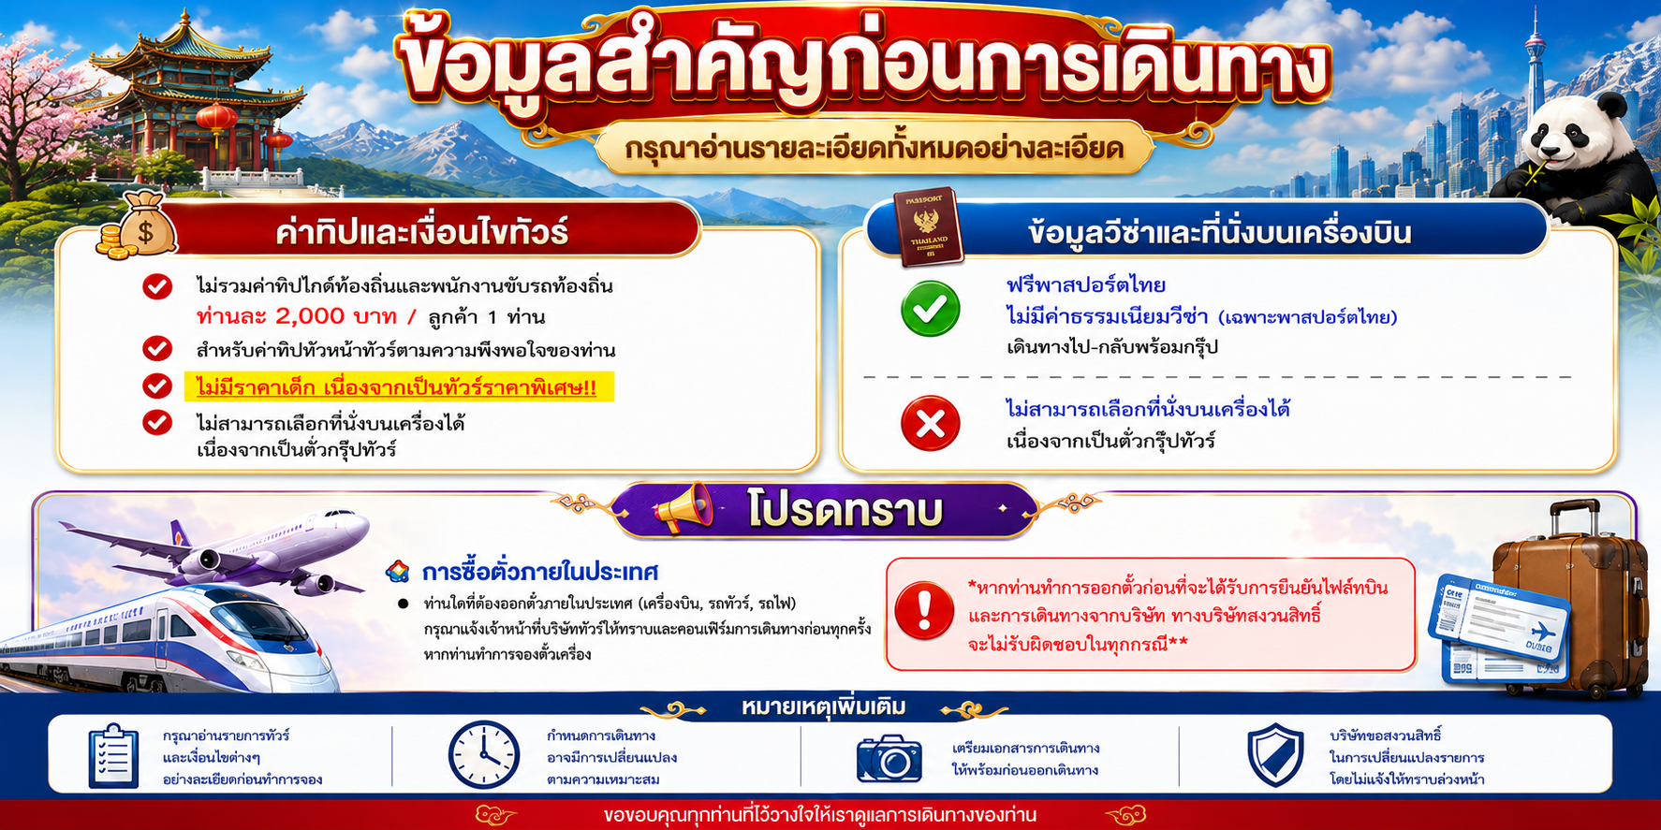
รายละเอียด
วันแรก นัดหมายที่สนามบินสุวรรณถูมิ เวลา 22.00
22.00 น. คณะพร้อมกัน ณ ท่าอากาศยานสุวรรณภูมิ ชั้น 4 เคาน์เตอร์สายการบิน SPRING AIR (9C) โดยมีเจ้าหน้าที่ของบริษัทฯคอยให้การต้อนรับ แจกเอกสารและอำนวยความสะดวกให้กับทุกท่าน *กรุณาเผื่อเวลาในการเดินทางมายังสนามบิน เนื่องจากต้องใช้เวลาในการเช็คอิน ซึ่งสายการบินจะปิดให้ทำการเช็คอินก่อนเวลาบินประมาณ 1 ชั่วโมง

วันที่สอง สนามบินเซี่ยงไฮ้ BKK-PVG 9C7294 – เซี่ยงไฮ้ – เดินทางสู่เมืองเส้าซิง – ทะเลสาบตงหู (รวมค่าล่องเรือ)
ข้ามสะพานหินทะเลสาบอันฉาง – เมืองโบราณอันฉาง
01.15 น. ออกเดินทางสู่เซี่ยงไฮ้ โดยสายการบิน SPRING AIR (9C) เที่ยวบินที่ 9C7294
06.30 น. เดินทางถึงท่าอากาศยานเซี่ยงไฮ้ผู่ตง ประเทศจีน (เวลาท้องถิ่นเร็ว กว่าประเทศไทย 1 ชั่วโมง) หลังผ่านขั้นตอนการตรวจหนังสือเดินทางและตรวจรับสัมภาระเรียบร้อย มหานครเซี่ยงไฮ้ (Shanghai) เป็นศูนย์กลางเศรษฐกิจ การเงิน และเทคโนโลยีที่ใหญ่ที่สุดของจีน ตั้งอยู่บริเวณปากแม่น้ำแยงซี เมืองนี้โดดเด่นด้วยการผสมผสานตึกระฟ้าสุดล้ำเข้ากับสถาปัตยกรรมยุโรปคลาสสิก เป็นจุดหมายปลายทางยอดฮิตที่คนไทยเดินทางไปท่องเที่ยว จากนั้นเดินทางสู่เมืองเส้าซิง เป็นเมืองประวัติศาสตร์และวัฒนธรรมชื่อดังระดับ 5A ของจีน ในมณฑลเจ้อเจียง โดดเด่นด้วยมนต์เสน่ห์เมืองน้ำสไตล์เจียงหนาน มีชื่อเสียงด้านวรรณกรรม อาหารท้องถิ่นรสเลิศ และเป็นแหล่งผลิต "เหล้าเส้าซิง" (เหล้าจีน) ที่สำคัญของโลก
กลางวัน บริการอาหาร ณ ภัตตาคาร
นำท่านสู่ ทะเลสาบตงหู (East Lake) หรือ อุทยานตงหู ในเมืองเส้าซิง มณฑลเจ้อเจียง เป็นหนึ่งในสามทะเลสาบชื่อดังของมณฑล โดดเด่นด้วยภูมิประเทศแบบหน้าผาหินสูงชัน แอ่งน้ำสีเขียวมรกตที่เกิดจากการขุดหินโบราณ และเป็นสถานที่ยอดนิยมสำหรับการนั่งเรือลอดช่องเขาหินชมความงามแบบสวนจีน นำท่านล่องเรืออู๋เพิง (Wupeng Boat) รวมค่าล่องเรือแล้ว คือเอกลักษณ์ของเมืองน้ำแบบเจียงหนาน และถือเป็นสัญลักษณ์ทางวัฒนธรรมที่โดดเด่นของเส้าซิง ล่องเรือไม้พายเอกลักษณ์ของเส้าซิงที่นักท่องเที่ยวนิยมนั่งลอดผ่านรอยแยกของหน้าผาหิน
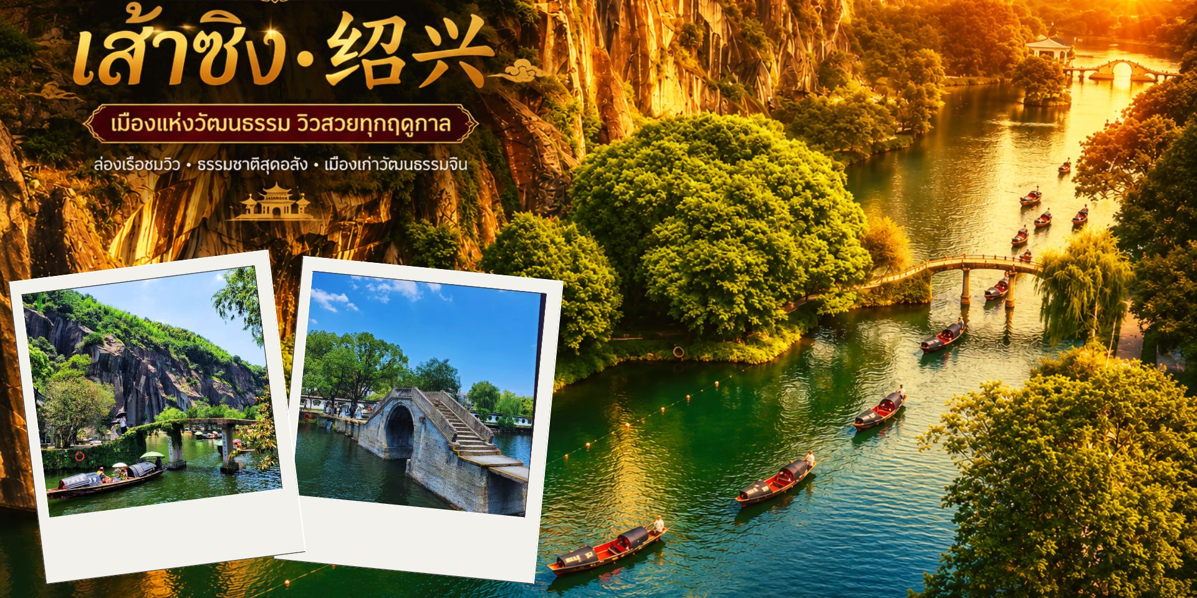
จากนั้นนำท่านสู่ เมืองโบราณอันฉาง (Anchang Ancient Town) หรือ 安昌古镇) เป็นหนึ่งในเมืองโบราณริมน้ำที่มีชื่อเสียงและรักษาความดั้งเดิมไว้ได้ดีที่สุดแห่งหนึ่งในเมืองเส้าซิง (Shaoxing) มณฑลเจ้อเจียง ประเทศจีน เมืองนี้มีประวัติศาสตร์ยาวนานนับพันปีนับตั้งแต่ยุคราชวงศ์ซ่ง โดดเด่นด้วยวิถีชีวิตของชาวบ้านริมคลองที่ยังคงดำเนินอยู่จริงท่ามกลางสถาปัตยกรรมเก่าแก่ ยลโฉมบ้านเรือนแบบดั้งเดิม และสะพานหินโบราณที่ทอดตัวข้ามแม่น้ำ โดยได้รับการจัดอันดับให้เป็นสถานที่ท่องเที่ยวระดับ 4A ของประเทศจีน
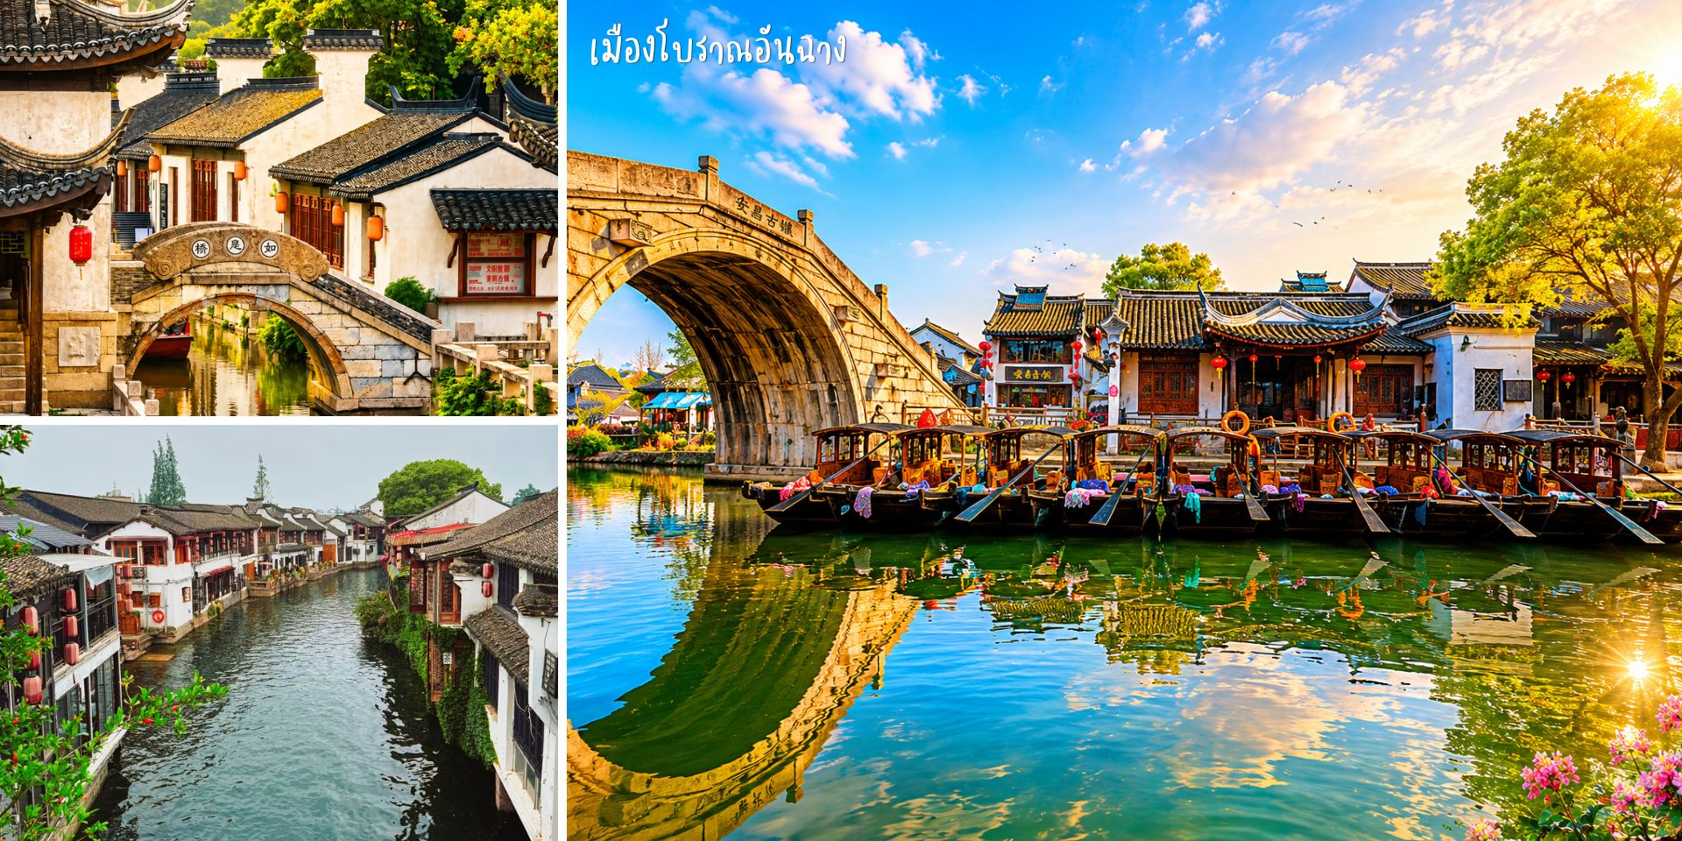
ค่ำ บริการอาหารค่ำ ณ ภัตตาคา
พักที่ HOLIDAYIN HANGZHOU HOTEL หรือเทียบเท่า 4 ดาวจีน
วันที่สาม เมืองเส้าซิง - เซี่ยงไฮ้ - ตึกTian An 1000 Tress - วัดพระหยกขาว – GATE M WEST BUND – ย่านซินเทียนตี้
(XINTIANDI) - หาดไว่ทาน(ถ่ายรูปหอคอยไข่มุก) - ช้อปปิ้งถนนนานกิง – Miniso land - ร้าน Popmart
เช้า บริการอาหารเช้า ณ ห้องอาหารของโรงแรม
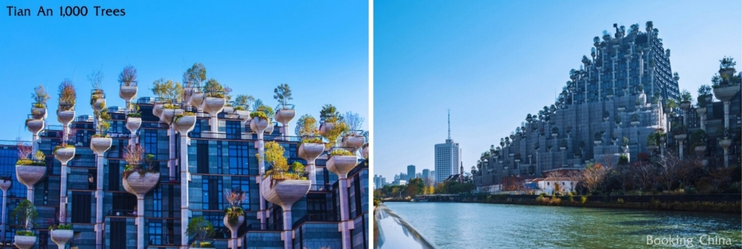
นำท่านเดินทางกลับสู่เซี้ยงไฮ้ จากนั้นนำท่านเดินทางสู่เทียนอันเชียนซู่ (Tian An 1,000 Trees) หรือเรียกว่า อาคารพันต้นไม้ ชมความอลังการของอาคารพานิชย์ที่ประดับตกแต่งด้วยต้นไม้มากกว่า 1,000 ต้น ได้รับการขนานนามว่าเป็นสิ่งมหัศจรรย์ของโลกสมัยใหม่ โดยคาดว่าต้นไม้ 1,000 ต้นเหล่านี้จะสามารถช่วยดูดซับคาร์บอนไดออกไซด์ 21 ตันต่อปี ด้านในของอาคารมีทั้งส่วนของที่พักอาศัย ร้านอาหาร พิพิธภัณฑ์ แกลเลอรีศิลปะ อาหารสำนักงานและห้างสรรพสินค้า

จากนั้นนำท่านขอพร วัดพระหยกขาว เป็นที่ประดิษฐานพระพุทธรูปหยกขาว 2 องค์อันล้ำค่าที่อัญเชิญมาจากประเทศเมียนมาร์ ได้แก่ ปางสมาธิ (ปางนั่ง) สูง 190 เซนติเมตร และ ปางไสยาสน์ (ปางนอน) ยาว 96 เซนติเมตรความเชื่อ: นิยมไปขอพรเรื่องสุขภาพ ความร่ำรวย โชคลาภ และความสำเร็จในหน้าที่การงาน
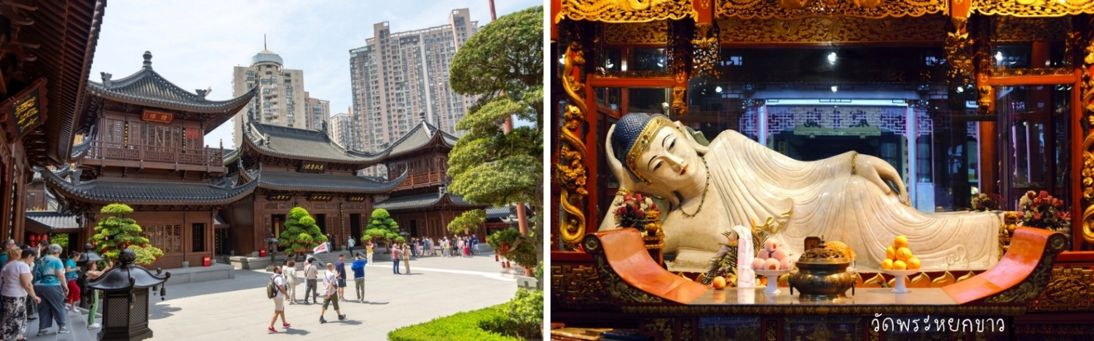 จากนั้นนำท่านสู่ GATE M West Bund Dream Center (GATE M 西岸梦中心) คือคอมมูนิตี้สเปซริมแม่น้ำหวงผู่ แลนด์มาร์คและจุดเช็คอินสุดฮิตแห่งใหม่ในย่านซูฮุ่ย (Xuhui District) มหานครเซี่ยงไฮ้ ที่นี่เป็นการรีโนเวทอดีตโรงงานปูนซีเมนต์ที่เคยใหญ่ที่สุดในเอเชียให้กลายเป็นพื้นที่ไลฟ์สไตล์ร่วมสมัย ผสมผสานสถาปัตยกรรมสไตล์ Industrial Modern เข้ากับความเจริญของเมืองได้อย่างลงตัว จนถูกขนานนามว่าเป็น "อาลันยาแห่งเซี่ยงไฮ้" (Aranya of Shanghai)
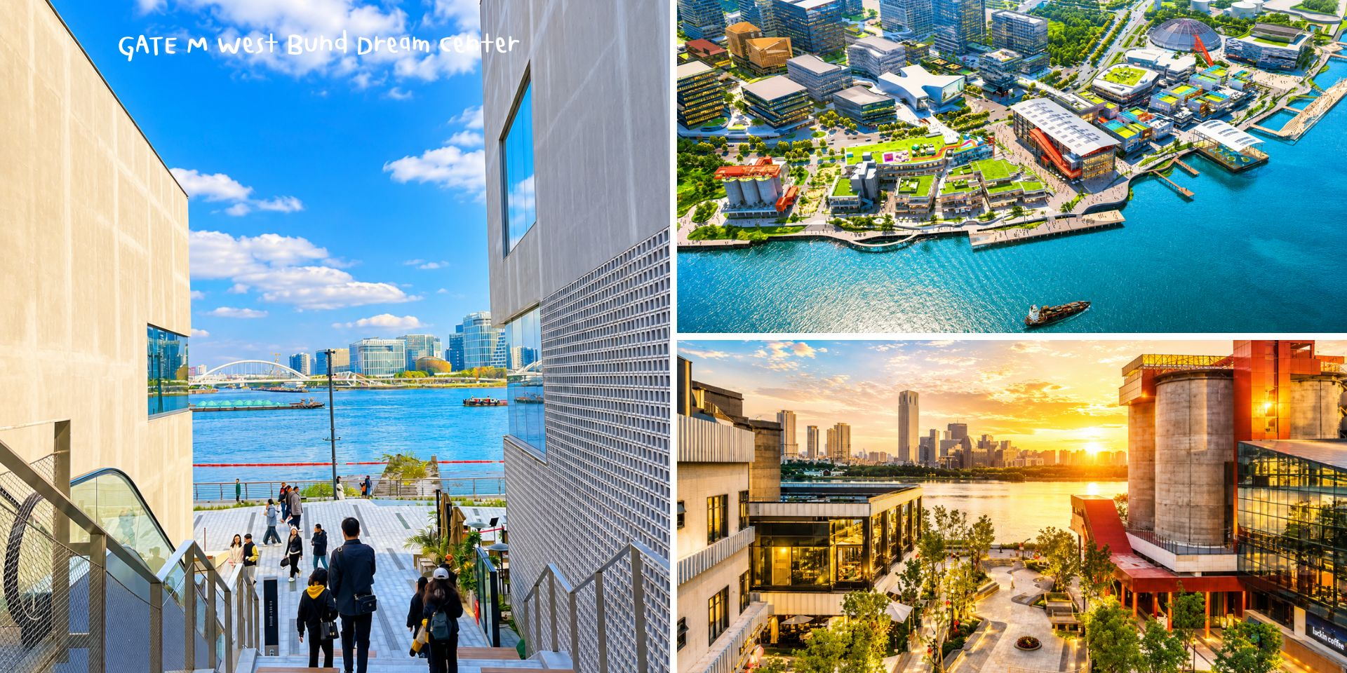
กลางวัน บริการอาหารกลางวัน ณ ภัตตาคาร (เมนูพิเศษ!ขาหมูเซี่ยงไฮ้)
นำท่านสู่ ย่านซินเทียนตี้ Xintiandi เป็นย่านช้อปปิ้งสุดชิลสำหรับวัยรุ่นเซี่ยงไฮ้ มีบรรยากาศร่มรื่นผสมผสานวัฒนธรรมจีนกับวัฒนธรรมตะวันตก ถือว่าเป็นย่านไฮโซของชาวเซี่ยงไฮ้ บริเวณรอบๆมีร้านค้า ร้านอาหาร สถานบันเทิง โดดเด่นด้วยอาคารสถาปัตยกรรมดั้งเดิม หรือชิคูเหมิน ซึ่งได้รับการอนุรักษ์ไว้เป็นอย่างดี
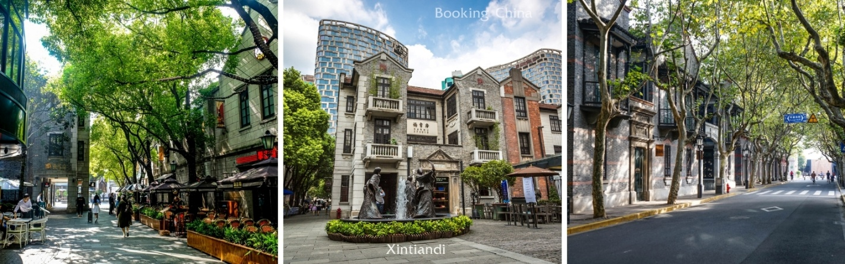
นำท่านสู่ หาดไว่ทาน(ถ่ายรูปหอคอยไข่มุก) ตั้งอยู่บนฝั่งตะวันตกของแม่น้ำหวงผู่มีความยาวจากเหนือจรดใต้ถึง 4 กิโลเมตร เป็นเขตสถาปัตยกรรมที่ได้ชื่อว่า“พิพิธภัณฑ์สถาปัตยกรรมนานาชาติ”ถือเป็นสัญลักษณ์ที่โดดเด่นของนครเซี่ยงไฮ้อีกทั้งถือเป็นศูนย์กลางทางด้านการเงินการธนาคารที่สำคัญแห่งหนึ่งของเซี่ยงไฮ้ตลอดแนวยาวของหาดไว่ทานเป็นแหล่งรวมศิลปะสถาปัตยกรรมที่หลากหลาย เช่น สถาปัตยกรรมแบบโรมันโกธิคบารอครวมทั้งการผสมผสาน ระหว่างสถาปัตยกรรมตะวันออก-ตะวันตกเป็นที่ตั้งของหน่วยงานภาครัฐเช่น กรมศุลกากร โรงแรม และสำนักงานใหญ่ของธนาคารต่างชาติ
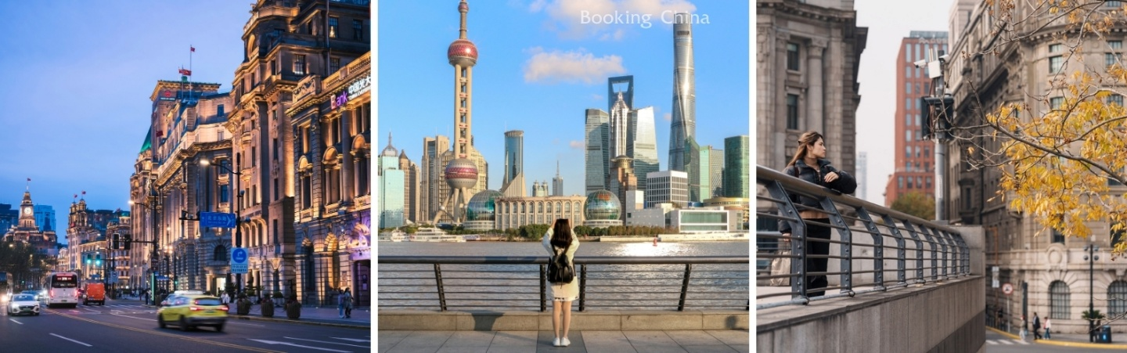
จากนั้นนำท่าน อิสระช้อปปิ้งถนนนานกิง ถนนแห่งนี้เปรียบเหมือนย่านสีลมของเมืองไทย หรือย่านออร์ชาร์ด ของสิงคโปร์ ถนนนี้มีความยาวประมาณ 5 กิโลเมตร มีห้างสรรพสินค้ามากมายอยู่บนถนนแห่งนี้เป็นย่านที่คึกคักและทันสมัยที่สุดในเซี่ยงไฮ้ ให้ท่านได้สัมผัสความหน้ารักของตัวการ์ตูนชื่อดัง ณ ร้าน POP MART และ Miniso land มีจำหน่ายสินค้ายอดนิยม เช่น คิตตี้ สล็อต คุโรมิ โปเกม่อน เป็นต้น
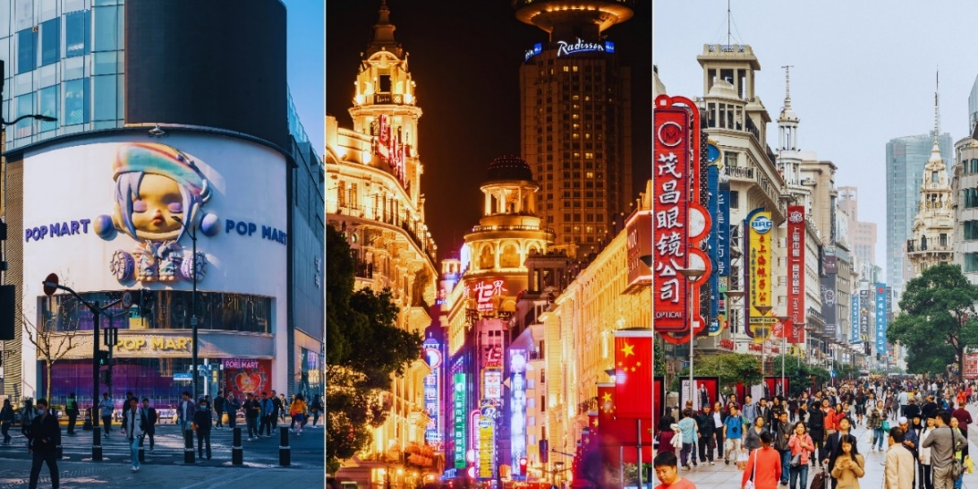
อิสระอาหารค่ำตามอัธยาศัย เพื่อความสะดวกในการช้อปปิ้ง
พักที่ Weiting Hotel (Luoshan Branch, Pudong NewArea, Shanghaiหรือเทียบเท่า 4 ดาวจีน

วันที่สี่ เซี่ยงไฮ้ - STARBUCKS RESERVE ROASTERY - ถ่ายรูปเรือสำราญ Louis Vuitton - SKY WALK จุดถ่ายรูปหอคอยไข่มุก
ร้านขนม HOLILAND – Disney store - สนามบินเซี่ยงไฮ้ กรุงเทพฯสุวรรณภูมิ 9C7293
เช้า บริการอาหารเช้า ณ ห้องอาหารของโรงแรม
นำท่านเดินทางสู่เซี่ยงไฮ้ชมวิวระหว่างทาง หรือพักผ่อนตามอัธยาศัย จากนั้นนำท่านสู่ STARBUCKS RESERVE ROASTERY สาขาใหม่ที่นครเซี่ยงไฮ้ มาพร้อมกับความยิ่งใหญ่อลังการ ครองตำแหน่งสตาร์บัคส์ที่ใหญ่และสวยที่สุดในโลก ซึ่งได้ทำการเปิดตัวไปเมื่อวันที่ 6 ธันวาคม 2560 มีเนื้อที่ใหญ่โตถึง 2,787 ตารางเมตร ด้านบนของร้านตกแต่งด้วยแผ่นไม้รูปหกเหลี่ยมซึ่งเป็นงานแฮนด์เมดจำนวน 10,000 แผ่น และที่ตั้งตระหง่านอยู่กลางร้านคือถังคั่วกาแฟทองเหลืองขนาด 40 ตัน สูงเท่าตึก 2 ชั้น ประดับประดาด้วยแผ่นตราประทับแบบจีนโบราณมากกว่า 1,000 แผ่น ซึ่งบอกเล่าเรื่องราวความเป็นมาของสตาร์บัคส์ กาแฟที่คั่วในถังทองเหลืองนี้จะถูกส่งผ่านไปตามท่อทองเหลืองด้านบน ซึ่งจะทำให้เกิดเสียงราวกับเสียงดนตรี มีเคาน์เตอร์ที่ยาวที่สุด ซึ่งมีความยาวถึง 26.9 เมตร
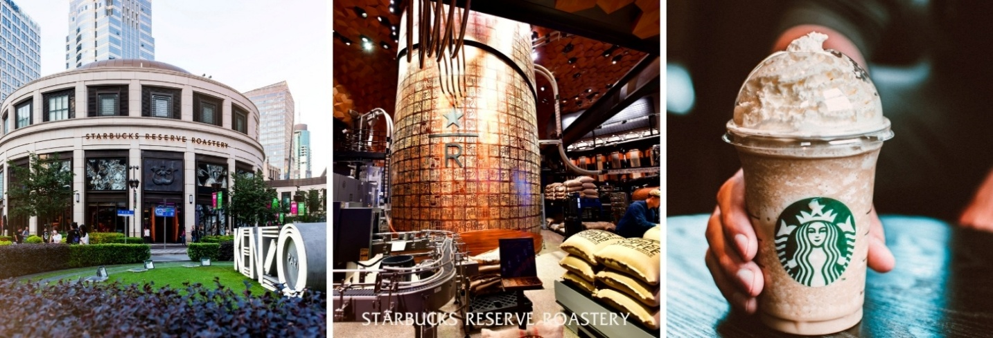
จากนั้นนำท่านสู่ THE LOUIS (เรือหลุย์วิคตอง) ชมด้านนอก แลนด์มาร์กแห่งใหม่ที่พึ่งเปิดของเซี่ยงไฮ้ เป็นเรือสำราญแหล่งรวมทั้งร้านค้า นิทรรศการ เวิร์กช็อป คาเฟ่และร้านอาหารของแบรนด์ในที่เดียวโดยเรือจำลองนี้จะตั้งอยู่ตรงทางเข้าของห้างสรรพสินค้าหรูอย่าง HKRI Taikoo Hui กลางถนน West Nanjing ซึ่งเป็นแหล่งช้อปปิ้งชื่อดังของเซี่ยงไฮ้ในร้านขายของขวัญและ สินค้าแฟชั่นครบทุกหมวดหมู่บนชั้นสอง และปิดท้ายด้วย Le Café Louis Vuitton ซึ่งเป็น ร้านอาหารแห่งแรกของแบรนด์ในเซี่ยงไฮ้ที่ตั้งอยู่ชั้น 3
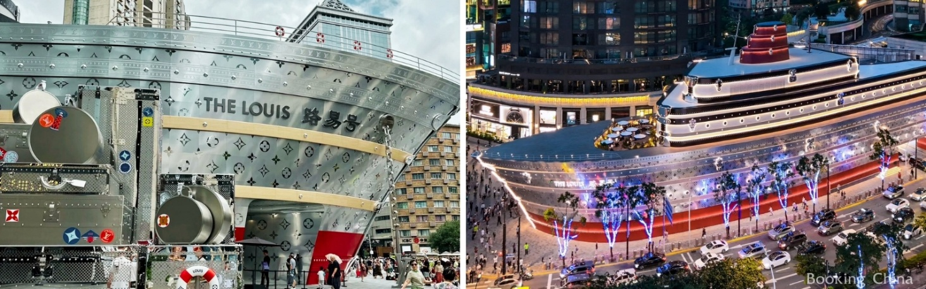
กลางวัน บริการอาหาร ณ ภัตตาคาร
นำท่านสู่ Sky walk จุดถ่ายรูปชมวิวหอไข่มุก สัญลักษณ์ของเซี่ยงไฮ้ ให้ท่านได้เพลิดเพลิน กับ city view ชมตึกสูงตระหง่า เช่น ตึก Jinmao Tower, Shanghai Tower, และตึก Shanghai World Financinal Center
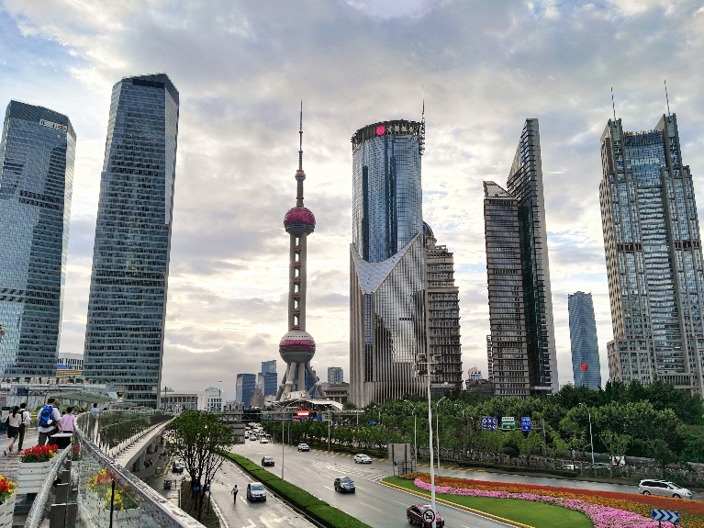
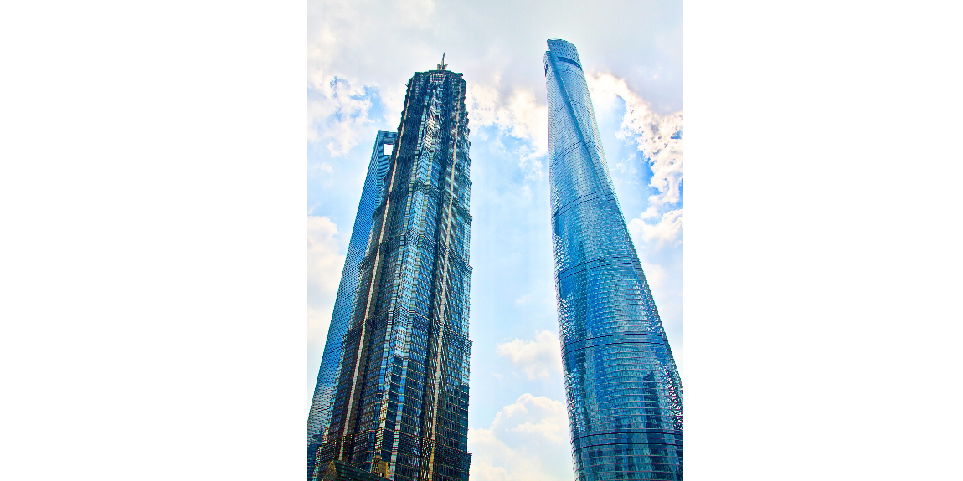

จากนั้นนำท่านสู่ ร้านHoliland เป็นร้านเบเกอรี่อันดับ 1 ของจีน ซึ่งมีขนมยอดฮิต คือชีสเค้ก รสชาติอร่อยที่คุณต้องลองชิม มีหลายรสชาตให้เลือก เช่น ช็อกโกแลต สตรอเบอรี่ โอริโอ้ หรือจะซื้อมาเป็นของฝากให้เพื่อนๆก็ได้
จากนั้นน่านเดินทางสู่ ช้อปปิ้ง Disney Store เป็นสาขาที่ใหญ่สุดในโลก อยู่ใกล้กับบริเวณหอไข่มุก ให้ท่านเลือกชมสินค้าการ์ตูนชื่อดังน่ารักตามอัธยาศัย
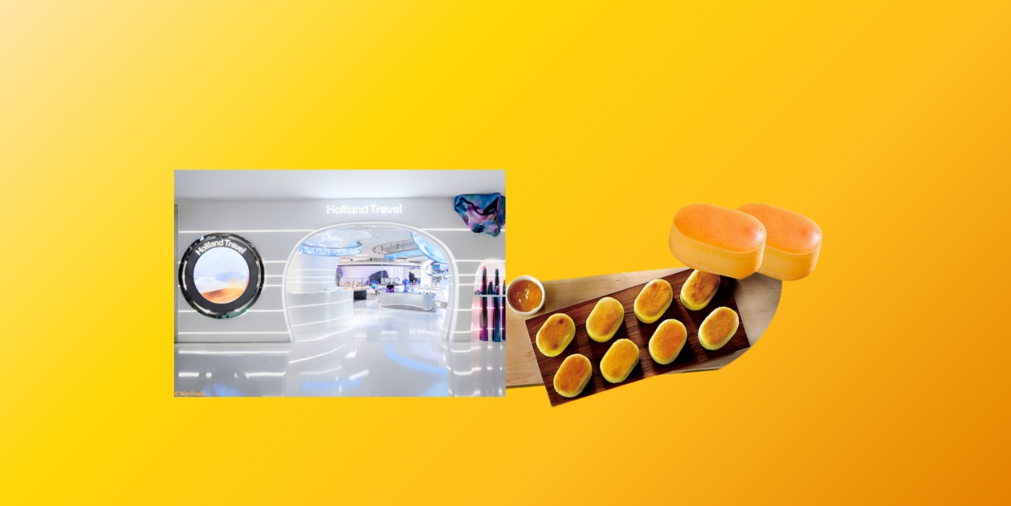
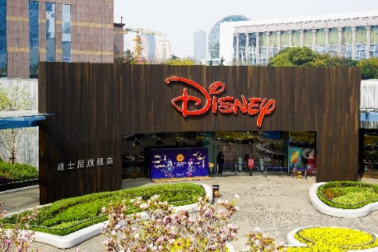

ได้เวลาอันสมควรนำท่านเดินทางสู่สนามบิน เพื่อทำการเช็คอิน และโหลดสัมภาระ
20.00 น. ออกเดินทางกลับประเทศไทย โดยเที่ยวบินที่ 9C7293
00.05 น. ถึงท่าอากาศยานนานาชาติสุวรรณภูมิ โดยสวัสดิภาพและประทับใจ
